N° d’anonymat :

Epreuve de TECHNOLOGIE - série Générale
Durée : 30 min
- 25 points dont 1 pour la présentation de la copie et l’utilisation de la langue française -

La mission :
En prévision d’un voyage sur Mars, les scientifiques ont développé des engins capables de les aider à explorer cette planète à la recherche de traces de vie microbienne en explorant le sol martien.
La mission Mars Science Laboratory (MSL), avec à son bord le rover Curiosity, fut lancée le samedi 26 novembre par une fusée Atlas V depuis Cap Canaveral en Floride et atteint la surface de Mars le 6 août 2012 après un voyage de huit mois et demi.

Le rover Curiosity :
Mars Science Laboratory est la mission robotique la plus ambitieuse de la NASA et a coûté 2.5 milliards de dollars.
Le rover Curiosity est un vrai laboratoire d’analyse : 900 kilogrammes, dont 80 kilogrammes pour dix instruments scientifiques, trois mètres de long, 2,7 mètres de large, 2,1 mètres de haut (la taille d’une Renault Twingo !).
Il peut se déplacer grâce à six roues à une vitesse moyenne de l’ordre de quelques dizaines de centimètres par h (oui c’est très lent !), et à un générateur d’énergie nucléaire au plutonium ce qui lui donne plus d’autonomie que les panneaux solaires d’autres missions.
Curiosity dispose d’un bras télécommandé de 2.1 mètres de long qui lui permet d’analyser le sol et les roches aux alentours, mais aussi de forer et de récolter des échantillons pour les autres instruments.
Il possède un mât (bras articulé) avec une caméra couleur stéréo et haute définition, ainsi qu’un laser capable de vaporiser la surface du sol jusqu’à une distance de sept mètres. Il peut ainsi faire une analyse spectroscopique à distance et choisir les meilleures cibles.
Le rover contient de nombreux autres instruments : caméra microscopique, station météorologique, des spectromètres et différents détecteurs et capteurs ... bref un véritable laboratoire embarqué.

Document 1

Mots de vocabulaire :
Forer : creuser un trou ou une cavité à l’aide d’un instrument (foret)
Spectromètre : appareil pour mesurer des rayonnements complexes.

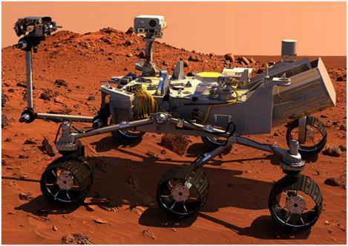
Pour préparer ces missions, des études sont menées en laboratoires. Le robot mBot sert de robot de laboratoire afin d’effectuer les essais nécessaires.
Le robot peut être télécommandé (1) à distance ou fonctionner de manière autonome avec un programme embarqué.
Il prélève des images grâces aux différentes caméras (2) et les communique pour être analysées.
A l’approche d’une cible ou d’un obstacle des capteurs
à ultrasons (3) mesurent la distance et envoie un signal
au microcontrôleur (4) qui traite l’information puis communique avec l’utilisateur avec un signal sonore émis par un buzzer et commande l’arrêt des moteurs (5), dans la chaine de l’énergie via un ordre en utilisant des fils électriques.
Document 3

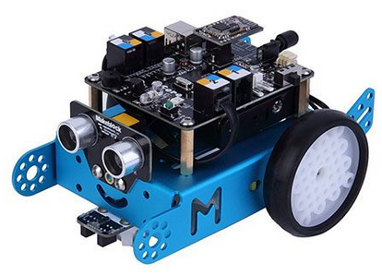
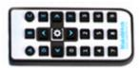

Document 4

Document 2
Document 5
Repères | Désignation
1 | Télécommande (pour mBot)
2 | Caméras
3 | Capteur à ultrasons (sur port 3)
4 | Carte électronique avec microcontrôleur et circuit de puissance
5 | Moteurs
6 | Roues
7 | - Carte Wi-Fi ou Bluetooth (mBot) – antennes (Curiosity)
8 | Capteurs suiveur de ligne (sur port 2)
9 | Laser pour analyser la roche
10 | - Batterie (mBot) - Générateur au plutonium (Curiosity)

Question 1 : Donner une courte définition du besoin : ...../1
................................................................................................................................................................................................
................................................................................................................................................................................................ ................................................................................................................................................................................................
Question 2 : A l’aide du document 1 remplir le diagramme du besoin suivant : ...../3
Sur quoi l’OT agit-il ?
A qui l’OT rend-t-il service ?
Dans quel but ?
.......................................................................................................................................................................................................................
..............................................................................................................................................................................................................................................

Robot Curiosity
....................................................................................
des villes
....................................................................................
des villes

Question 3 : A l’aide du document 2 compléter la chaine suivante en indiquant son nom, les fonctions qui la constitue et leurs solutions : ...../4
..............................................................................................................

..........................................
..........................................
..........................................
..........................................
..........................................
..........................................
Utilisateur
Ordre vers la chaine d’énergie
.............................................................
Question 4 : ..../6
Parmi les instruments utilisés par le robot des forets (entrainés en rotation par des moteurs) sont destinés à effectuer des perçages dans le sol martien afin de faire des prélèvements.
Un des programmes d’exploration du sol martien consiste à effectuer des perçages à plusieurs profondeurs. L’algorigramme suivant décrit un forage sur 30 cm de profondeur.

Compléter ce dernier en vous aidant des indications ci-contre :
oui
non
Début

.........................................
.......................................

............................................?

Contact sol ?
non
oui

Descendre le foret

.........................................
.......................................

Arrêter la descente

.........................................
.......................................

.........................................
.......................................
Fin

Indications :
- Si contact avec le sol, le moteur se met en marche.
- Le foret descend sur une profondeur de 30 cm.
- Si la profondeur de 30 cm est atteinte, on arrête la descente, le foret remonte et le moteur s’arrête.

Algorigramme traitant la demande de forage

Question 5 :
5.1 Curiosity a parcouru 5700 m en ... 20 mois ! « Source : francetvinfo.fr »
Sachant que : 1 mois = 30 jours, calculer la vitesse moyenne, en m/h et en cm/h du robot pour parcourir cette distance. ....../2
Réponse :
....................................................................
....................................................................
....................................................................
....................................................................
....................................................................
....................................................................
....................................................................
....................................................................
Calculs :
........................................................................................................................................................................................................................................
....................................................................................................................
....................................................................................................................
....................................................................................................................
....................................................................................................................
....................................................................................................................
....................................................................................................................

Principe de fonctionnement :
Le robot mBot dispose de capteurs à ultrasons qui renvoient la distance qui le sépare d’un obstacle (en cm).
Quand le robot détecte un obstacle à moins de 50 cm il doit s’arrêter (vitesse =0) et allumer ses LEDs en rouge et puis temporiser (attendre) 1 seconde sinon le robot doit avancer à la vitesse déterminée et allumer ses Leds vertes avec une temporisation de 0.5 seconde.
5.2 A l’aide du texte de description du fonctionnement écrire l’algorithme :
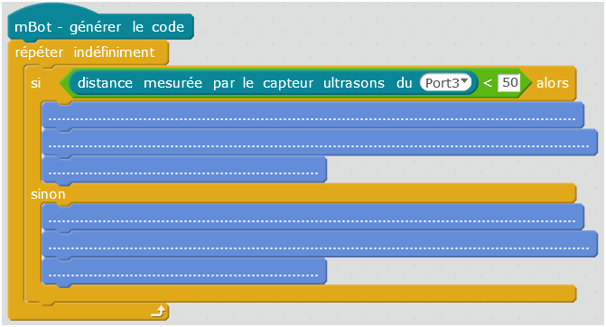
……………...
…...
Script

5.3 A l’aide du texte de description du fonctionnement et de votre algorithme compléter les zones manquantes du script. ..../4
5.4 Quelle est la nature du signal électrique délivré par le capteur à ultrasons ? Justifier votre réponse. ..../2
................................................................................................................................................................................................ ................................................................................................................................................................................................
................................................................................................................................................................................................
...............................................................................................................................................................................................

